TRÄNA MED ROLIGA LEKAR
Den här gången tar vi hjälp av två äventyrspedagoger i Tränarpasset – Mi Robertini och Ninni Kyséla. De har skrivit två böcker om att träna genom leken: Träna med roliga lekar utomhus och Träna kroppen och hjärnan med roliga lekar. Lekarna är anpassade till barn i 6-9–årsåldern men kan förstås anpassas efter egen fantasi för att passa både yngre och äldre barn.

Grundtanken med de här lekarna är att genom samarbete, glädje och rörelse svetsa samman en grupp och öka både gruppens och varje individs utveckling – fysiskt, motoriskt och socialt.

– En fördel med att träna i lekform är att barnen inte tänker på om det är jobbigt när de får en roll eller ett uppdrag. Träningen kommer på köpet, säger Mi Robertini.
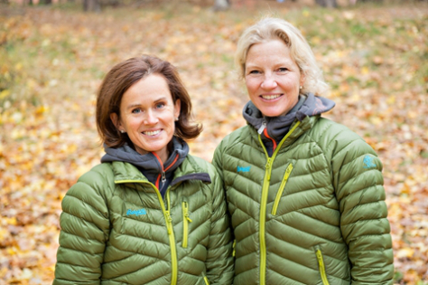Mi Robertini & Ninni Kyséla. Foto: Håkan Flank

Ledarens roll
– Tar du aktiv del i lekarna förmedlar du glädje och vikten av att delta, till din grupp. Att ni skrattar tillsammans stärker er, säger Ninni Kyséla. Tänk på att berömma och framhålla det som är bra! Känner ett barn att han eller hon lyckas och är en viktig person i gruppen, växer självkänslan. Att barnen litar på sig själva och varandra är viktigt för att gruppen ska utvecklas.
Det är viktigt att du som ledare är klar och tydlig. Har du instruerat en lek på ett sätt – genomför den på det sättet först, därefter kan du ta in barnens idéer. Ibland kan det kännas rörigt när man påbörjar en ny lek, men låt dig inte hindras av det.

Om någon inte vill vara med
Ibland händer det att ett eller flera barn inte vill delta. Hur gör man då?
– Vissa barn behöver stå vid sidan en stund för att se vad det hela går ut på. När de har fått det klart för sig brukar de självmant kliva in i leken. Andra vill vara med men vågar inte och då kan en lösning ibland vara att barnet får dela roll med dig en stund, till exempel att ni är kullare tillsammans, säger Mi Robertini.
Det är viktigt att komma ihåg att det inte finns en lösning som passar alla, barn har olika anledningar till att inte vilja vara med.
– Precis som vuxna så är barn olika – vissa vill alltid stå i centrum och andra vill helst inte synas alls. För att få med alla kan det vara bra att vara tydlig med att det bara är på låtsas – då blir det ofta lättare att ta till sig en ny roll, fortsätter Mi.

Några råd på vägen
Här är några råd för att få ut så mycket som möjligt av lekarna:
- Stäng av mobiltelefonen!
- Kom förberedd och med tankar om mål och syfte med leken. Tänk också på att vara flexibel då det inte alltid blir som du tänkt dig. Ha gärna en plan B i bakfickan.
- Ha en tydlig start och ett tydligt slut vid varje tillfälle så att barnen känner igen sig och känner sig trygga med det. Du kan till exempel starta och avsluta likadant. Samla gruppen i en cirkel eller halvcirkel. Ha ett upprop där alla blir sedda och där du har ögonkontakt med var och en. Berätta sedan vad som kommer att hända under passet och sätt sedan igång. Avsluta gärna återigen med en samling i en cirkel. Ett sätt är att avsluta med en avslutningsramsa – till exempel den här, där ni kan göra rörelser till varje mening:

Ett och två – upp på tå
Tre och fyra – stå som en myra
Fem och sex – käka kex
Sju och åtta – sitta på en potta
Nie och tie – slå med en lie
Elva och tolv – slå huvudet i golv

Lekar
Här är exempel på några lekar som inte kräver någon rekvisita, utan kan genomföras nästan var som helst.

Fånga ormens svans
Laget ställer upp på ett led med händerna på varandras axlar. Den som står först kliver fram en meter och hänger inte längre ihop med gruppen och vänder sig om så att hen står öga mot öga med den som nu står först i ledet.
Nu gäller det för den som står själv att försöka kulla den som står sist i ledet. Huvudet (den som står först i ledet) håller ut sina armar och försöker skydda sin svans (den som står sist). Man leker på ett område som är 3×3 meter. När svansen blir kullad byter man jägare.
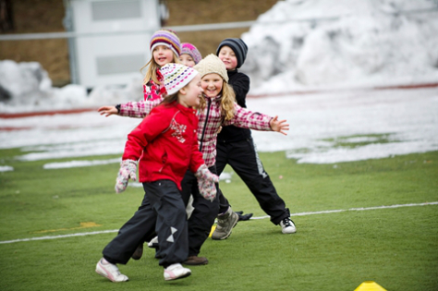Foto: Ryno Quantz

Balansleken
Det här är en lek som förutom balans och koordination ger träning i strategiskt tänkande och smidighet.
Barnen står mitt emot varandra, två och två. Den ena börjar peka på marken där den andra får sätta valfri fot (barnet som pekar måste nå ner med fingret till marken men får sedan ta bort handen). Därefter får barnet som flyttade sin fot peka åt den andra. Leken fortsätter tills någon ramlar.
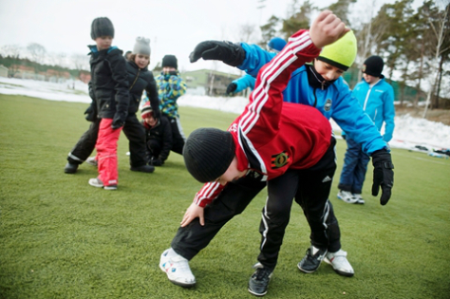Foto: Ryno Quantz

Ormleken
Det här är en lek som kan användas när man ska förflytta sig från en plats till en annan. Vi tränar kondition och koordination.
Barnen placeras i ett led så att de står med ungefär en meter mellan varandra. Ledaren väljer sen att ropa antingen huggorm eller snok.
Ropar ledaren ”huggorm!” gäller det för den sista personen i ledet att snabbt springa sicksack mellan de andra barnen fram till första platsen i ledet (sicksackandet symboliserar ormens täckning på ryggen). Då barnet är framme ropar hen: ”Klar!” och nästa person springer.
Ropar ledaren ”snok!” springer det barn som står sist i ledet med händerna strax ovanför öronen (som symboliserar de gula prickarna på snokens huvud) och istället rakt förbi ledet. Leken slutar då ledaren tycker att man är klar.
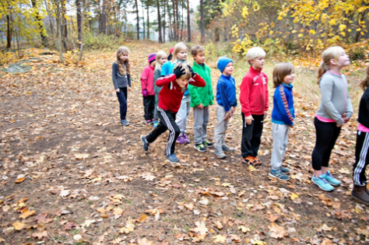Foto: Håkan Flank

Svans- och öronleken
Vi tränar kondition och koordination och i den här leken vinner alla!
Dela in barnen i två grupper. Den ena gruppen är svansar (med händerna bakom rumpan) och den andra gruppen är öron (med händerna vid öronen).
Nu ska alla svansar försöka kulla öronen och alla öron försöka kulla svansarna. När man kullar släpper man en hand från huvudet eller rumpan som därefter snabbt sätts på plats igen. Blir en i örongruppen kullad av en ”svans” byter hen och blir också svans, och vice versa. Leken slutar då alla är antingen svansar eller öron.
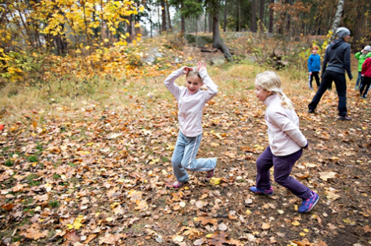Foto: Håkan Flank

Björnen kommer
Det här är en lek som passar om man är många – minst tolv. Vi tränar koordination och kondition.
Dela in barnen i grupper om tre. Det ska bli två över så här kan man behöva hoppa in som ledare och vara med. I tre-grupperna ställer en sig i mitten och två på var sin sida om barnet i mitten och fattar varandras händer. Barnet i mitten blir myra och barnen som håller varandra i händerna blir stacken.
De två som är över och står i mitten kan ropa ”myrorna byter bo” och då springer alla myror ut och försöker hitta ett nytt stackpar. De par som står i mitten försöker nu också att hitta en tom stack. Det blir nu två nya i mitten utan stack. Ropar de ”stackarna byter bo” håller stackarna ihop och försöker hitta en ny myra. Paret i mitten håller också ihop och hittar en myra. Ropar paret i mitten ”björnen kommer” splittras alla par och myror och det blir nya tre-konstellationer.
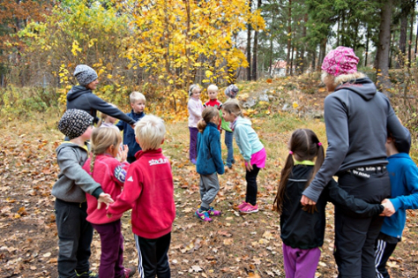Foto: Håkan Flank

